Приложение 3 (лот № 3)
к извещению о проведении
открытого аукциона
в электронной форме на право
размещения нестационарного
торгового объекта

Примерная форма

Договор № ______
на право размещения нестационарного торгового объекта

г. ________________ "___" ________ 20__ г.
Московская область

________________________________________________________________________
(наименование уполномоченного органа муниципального образования)
в лице ______________________________________________________, действующего на основании _________________________, в дальнейшем именуемая "Сторона 1", с одной стороны, и __________________________________________________________________
в лице _________________________________________, действующего на основании _____________________________, в дальнейшем именуемая "Сторона 2", с другой стороны, в дальнейшем совместно именуемые "Стороны", на основании протокола ___________________ от "___" ______ 20__ г. № _________ заключили настоящий Договор о нижеследующем:

1. Предмет Договора

1.1. В соответствии с настоящим Договором Стороне 2 предоставляется право на размещение нестационарного торгового объекта по адресу (адресному ориентиру), указанному в приложении № 1 к настоящему Договору, за плату, уплачиваемую в бюджет ________________________________________________
__________ (наименование муниципального образования).

2. Срок действия Договора

2.1. Настоящий Договор вступает в силу с даты его подписания и действует до "___" ____________, а в части расчетов - до полного его исполнения.

3. Оплата по Договору

3.1. Размер платы за размещение нестационарного торгового объекта за весь период действия Договора составляет ____________________. в том числе НДС 22% _________(________) рублей.
3.2. Оплата по Договору осуществляется в рублях Российской Федерации.
3.3. Плата за размещение нестационарного торгового объекта уплачивается в безналичном порядке по реквизитам Стороны-1, указанным в настоящем договоре, равными платежами ежеквартально до 15 (пятнадцатого) числа первого месяца календарного квартала. Датой оплаты считается дата поступления денежных средств на счет Стороны 1.
3.4. Размер платы за неполный календарный квартал определяется путем деления суммы, указанной в пункте 3.1 настоящего Договора, на количество календарных дней за весь период действия Договора и умножения полученной суммы на количество календарных дней в соответствующем квартале, в котором предоставляется право на размещение нестационарного торгового объекта.
3.5. Плата за размещение нестационарного торгового объекта вносится Стороной 2 с момента подписания Договора в течение всего срока его действия независимо от фактического размещения нестационарного торгового объекта.
3.6. Сторона 2 не вправе уступать права и осуществлять перевод долга по обязательствам, возникшим из заключенного Договора. Обязательства по такому Договору должны быть исполнены Стороной 2 лично, если иное не установлено законодательством Российской Федерации.

4. Права и обязанности Сторон

4.1. Сторона 1 обязуется:
4.1.1. Предоставить Стороне 2 право на размещение нестационарного торгового объекта, указанного в приложении № 1 к настоящему Договору, с момента заключения настоящего Договора.
4.1.2. В течение срока действия настоящего Договора не заключать Договор на право размещения нестационарного торгового объекта по адресу (адресному ориентиру), указанному в приложении № 1 к настоящему Договору, с иными лицами.
4.1.3. Направить Стороне 2 сведения об изменении своего почтового адреса, банковских, иных реквизитов в срок не позднее трех календарных дней с момента соответствующих изменений в письменной форме с указанием новых реквизитов. В противном случае все риски, связанные с исполнением Стороной 2 своих обязательств по Договору, несет Сторона 1.
4.2. Сторона 1 имеет право:
4.2.1. Требовать от Стороны 2 надлежащего исполнения обязательств в соответствии с настоящим Договором, а также требовать своевременного устранения выявленных недостатков.
4.2.2. Лично или через специализированные организации осуществлять контроль за выполнением Стороной 2 настоящего Договора.
4.2.3. По истечении пяти календарных дней после окончания срока действия Договора без уведомления Стороны 2 осуществить демонтаж нестационарного торгового объекта при неисполнении в установленный Договором срок этой обязанности Стороной 2.
4.3. Сторона 2 обязуется:
4.3.1. Осуществлять установку и эксплуатацию нестационарного торгового объекта в соответствии с условиями настоящего Договора, Положением «Об организации нестационарной торговой деятельности на территории городского округа Мытищи Московской области» и требованиями законодательства Российской Федерации.
4.3.2. Осуществлять эксплуатацию нестационарного торгового объекта в полном соответствии с характеристиками размещения нестационарного торгового объекта, указанными в приложении № 2 к настоящему Договору.
4.3.3. В течение 2 рабочих дней с момента заключения Договора подать заявление о внесении сведений в торговый реестр Московской области (для хозяйствующих субъектов, не включенных в торговый реестр Московской области).
4.3.4. В течение всего срока действия Договора обеспечить надлежащее состояние и внешний вид нестационарного торгового объекта.
4.3.5. Своевременно производить оплату в соответствии с условиями настоящего Договора.
4.3.6. После монтажа, демонтажа, ремонта нестационарного торгового объекта, иных работ в месте размещения нестационарного торгового объекта и на прилегающей территории привести место размещения нестационарного торгового объекта в первоначальное состояние.
4.3.7. Не позднее пяти календарных дней со дня окончания срока действия настоящего Договора демонтировать нестационарный торговый объект. В случае невыполнения данного условия Сторона-1 производит демонтаж и вывоз нестационарного торгового объекта своими силами с возмещением фактически понесенных затрат со Стороны-2.
4.3.8. В случае расторжения Договора, а также в случае признания его недействительным Сторона 2 обязана произвести демонтаж нестационарного торгового объекта в течение пяти календарных дней и привести место размещения нестационарного торгового объекта в первоначальное состояние.
4.3.9. Направить Стороне 1 сведения об изменении своего почтового адреса, банковских, иных реквизитов в срок не позднее трех календарных дней с момента соответствующих изменений в письменной форме с указанием новых реквизитов.
4.3.10. Обеспечить размещение на Объекте QR-кода с информацией о хозяйствующем субъекте Объекта, месте нахождения, виде, специализации, площади Объекта, основании и периоде размещения, адресе (координатах) размещения, а также инструкцию по распознанию QR-кода.
4.3.11. Не допускать передачу прав по настоящему договору третьим лицам.
4.4. Сторона 2 имеет право:
4.4.1. Использования места размещения нестационарного торгового объекта для целей, связанных с осуществлением прав владельца нестационарного торгового объекта, в том числе с его эксплуатацией, техническим обслуживанием и демонтажем.
4.4.2. Инициировать досрочное расторжение настоящего Договора по соглашению Сторон, если место размещения нестационарного торгового объекта, в силу обстоятельств, за которые Сторона 2 не отвечает, окажется в состоянии непригодном для использования.

5. Ответственность Сторон

5.1. Стороны несут ответственность за невыполнение либо ненадлежащее выполнение условий Договора в соответствии с законодательством Российской Федерации.
5.2. В случае нарушения Стороной 2 сроков оплаты, предусмотренных настоящим Договором, она обязана уплатить неустойку (пени) в размере 0,1% от суммы задолженности за каждый день просрочки в течение 5 (пяти) банковских дней с даты получения соответствующей претензии от Стороны 1.
5.3. В случае размещения нестационарного торгового объекта с нарушением требований законодательства Российской Федерации Сторона 2 обязана уплатить неустойку (штраф) в размере 10% от суммы, указанной в пункте 3.1 Договора, за каждый факт нарушения, в течение 5 (пяти) банковских дней с даты получения соответствующей претензии Стороны 1.
5.4. Убытки Стороны 1, возникшие в связи с неисполнением (ненадлежащим исполнением) Стороной 2 условий настоящего Договора, взыскиваются в полном размере сверх неустоек, предусмотренных пунктами 5.1 и 5.2 настоящего Договора.
5.5. За ненадлежащее исполнение Стороной 1 обязательств, предусмотренных Договором, начисляется штраф в виде фиксированной суммы в размере 2,5 (две целые и пять десятых) процента платы за Договор.
5.6. Возмещение убытков и уплата неустойки за неисполнение обязательств не освобождает Стороны от исполнения обязательств по Договору.

6. Порядок изменения, прекращения и расторжения Договора

6.1. Договор может быть расторгнут:
по соглашению Сторон;
в судебном порядке;
в связи с односторонним отказом Стороны от исполнения обязательств по настоящему Договору в соответствии с законодательством Российской Федерации и настоящим Договором.
6.2. Настоящий Договор может быть расторгнут Стороной 1 в порядке одностороннего отказа от исполнения Договора в случаях:
- невнесения в установленный Договором срок платы по настоящему Договору, если просрочка платежа составляет более тридцати календарных дней.
- неисполнения Стороной 2 обязательств, установленных пп. 4.3.1 - 4.3.5 настоящего Договора.
6.3. В случае одностороннего отказа от исполнения настоящего Договора Сторона 1 обязана направить соответствующее уведомление о расторжении Договора Стороне 2 в письменном виде заказным почтовым отправлением с подтверждением получения отправления Стороной 2, либо нарочно под роспись, либо телеграммой, либо посредством факсимильной связи, либо по адресу электронной почты, либо с использованием иных средств связи и доставки, обеспечивающих фиксирование такого уведомления и получение Стороной 1 подтверждения о его вручении Стороне 2.
Выполнение Стороной 1 указанных выше требований считается надлежащим уведомлением Стороны 2 об одностороннем отказе от исполнения Договора. Датой такого надлежащего уведомления признается дата получения Стороной 1 подтверждения о вручении Стороне 2 указанного уведомления либо дата получения Стороной 1 информации об отсутствии Стороны 2 по ее адресу места нахождения.
При невозможности получения указанных подтверждений либо информации датой такого надлежащего уведомления признается дата по истечении 15 (пятнадцати) календарных дней с даты размещения решения Стороны 1 об одностороннем отказе от исполнения Договора на официальном сайте в информационно-телекоммуникационной сети Интернет Стороны 1.
Решение Стороны 1 об одностороннем отказе от исполнения Договора вступает в силу и Договор считается расторгнутым через 10 (десять) календарных дней с даты надлежащего уведомления Стороной 1 Стороны 2 об одностороннем отказе от исполнения Договора.
6.4. Расторжение Договора по соглашению Сторон производится путем подписания соответствующего соглашения о расторжении.
6.5. В случае досрочного расторжения настоящего Договора на основании п. 6.2 настоящего Договора денежные средства, оплаченные Стороной 2, возврату не подлежат.

7. Порядок разрешения споров

7.1. В случае возникновения любых противоречий, претензий и разногласий, а также споров, связанных с исполнением настоящего Договора, Стороны предпринимают усилия для урегулирования таких противоречий, претензий и разногласий в добровольном порядке с оформлением совместного протокола урегулирования споров.
7.2. Все достигнутые договоренности Стороны оформляют в виде дополнительных соглашений, подписанных Сторонами и скрепленных печатями (при наличии).
7.3. До передачи спора на разрешение суда Стороны принимают меры к его урегулированию в претензионном порядке.
7.4. Претензия должна быть направлена в письменном виде. По полученной претензии Сторона должна дать письменный ответ, по существу, в срок не позднее 15 (пятнадцати) календарных дней с даты ее получения. Оставление претензии без ответа в установленный срок означает признание требований претензии.
7.5. Если претензионные требования подлежат денежной оценке, в претензии указывается истребуемая сумма и ее полный и обоснованный расчет.
7.6. В подтверждение заявленных требований к претензии должны быть приложены необходимые документы либо выписки из них.
7.7. В претензии могут быть указаны иные сведения, которые, по мнению заявителя, будут способствовать более быстрому и правильному ее рассмотрению, объективному урегулированию спора.
7.8. В случае невыполнения Сторонами своих обязательств и недостижения взаимного согласия споры по настоящему Договору разрешаются в Арбитражном суде Московской области.

8. Форс-мажорные обстоятельства

8.1. Стороны освобождаются за частичное или полное неисполнение обязательств по настоящему Договору, если оно явилось следствием обстоятельств непреодолимой силы.
8.2. Сторона, для которой создалась невозможность исполнения обязательств, обязана в письменной форме в 10-дневный срок письменно известить другую Сторону о наступлении вышеизложенных обстоятельств, предоставив дополнительно подтверждение компетентных органов.
8.3. Невыполнение условий пункта 8.2 Договора лишает Сторону права ссылаться на форс-мажорные обстоятельства при невыполнении обязательств по настоящему Договору.

9. Прочие условия

9.1. Вносимые в настоящий Договор дополнения и изменения оформляются письменно дополнительными соглашениями, которые являются неотъемлемой частью настоящего Договора с момента их подписания Сторонами.
9.2. Настоящий Договор составлен в четырех экземплярах, имеющих равную юридическую силу. Один экземпляр для Стороны – 2, три экземпляра для Стороны-1.
9.3. Неотъемлемыми частями Договора являются:
- Приложение № 1 «Характеристики размещения нестационарного торгового объекта»,
- Приложение № 2 «Схема благоустройства прилегающей территории»,
- Приложение № 3 «Внешний вид торгового объекта в соответствии с утвержденным архитектурным обликом».

10. Адреса, банковские реквизиты и подписи Сторон

Сторона 1 Сторона 2

Приложение №1
к договору на право размещения
нестационарного торгового объекта
от "__" _______ 20__ № _________

Характеристики размещения нестационарного торгового объекта

№ | Адресные ориентиры нестационарного торгового объекта | Номер НТО | Тип НТО | Специализация НТО | Общая площадь НТО, кв. м | Срок действия договора
1 | г. Мытищи, ул. Веры Волошиной, д. 40 | 1.1. | Торговая палатка | Овощи-фрукты, бахчевые культуры | 20,00 | до 31.10.2026  включительно

Подписи Сторон:

Сторона 1: Сторона 2:

Приложение №2
к договору на право размещения
нестационарного торгового объекта
от «___» ______20__ №___________

МЕСТО РАЗМЕЩЕНИЯ ТОРГОВОГО ОБЪЕКТА
г. Мытищи, ул. Веры Волошиной, д. 40

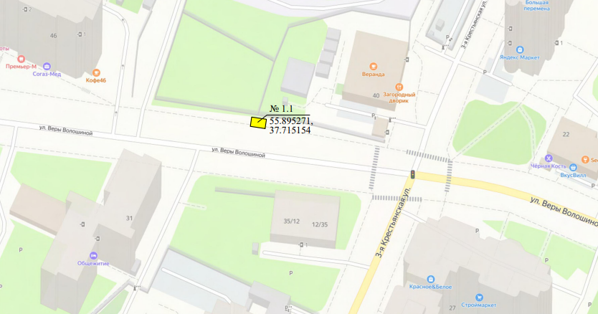

Подписи Сторон:

Сторона 1: Сторона 2:

Приложение №3
к договору на право размещения
нестационарного торгового объекта
от «___» ______20__ №___________

Внешний вид сезонных НТО
В Соответствии с решением совета депутатов городского округа Мытищи Московской области от 15 сентября 2022 года № 44/1 «Об утверждении новой редакции правил благоустройства территории городского округа Мытищи Московской области»

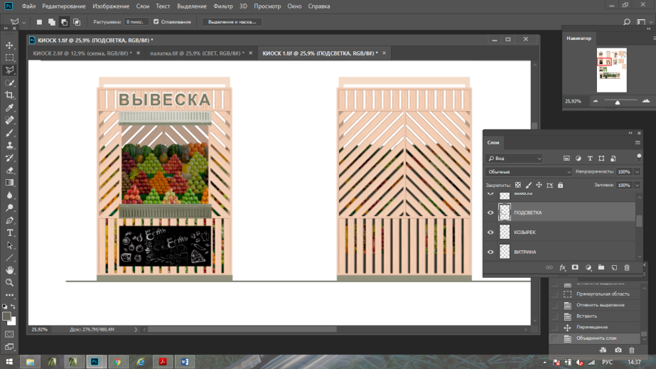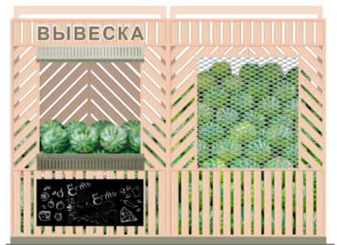

облицовка | каркас и место для вывески | ставни-жалюзи, дверь | графитовая информационная доска | пол
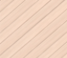 | 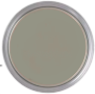 |  | 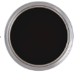
планкин, лиственница с покрытием маслом OSMO № 702 (крепление стык в стык, без видимых креплений)  ширина 0,05-0,06 м, расстояние 0,025-0,03 м | металлические стойки и ригели кубообразного сечения 0,05х0,05 м, окраска акриловой краской RAL7037 (каркас без заполнения сеткой, система крепления с внутренней стороны площадки) | металл, окраска в заводских условиях RAL7037 (матовая) | графитовая черная полуматовая или матовая краска (моющаяся, стойкая к щеткам и агрессивным растворам) | деревянный настил (хвойные породы), окраска рекомендуется палубный лак или специальная краска для дерева RAL7037  сетка на проем экспонирования бахчи    ЦПВС нержавеющая ромбовидная (крепление изнутри)  ПАРАМЕТРЫ. ПАЛАТКА

ПАЛАТКА

- без торгового зала (без доступа посетителей в строение);
- с одним входом для продавца:
ширина дверного проема в свету 0,9-1,2 м;
- без поднятой входной площадки, лестницы, пандуса (вход непосредственно с твердого покрытия площадки палатки);
- с незастекленным проемом для реализации, демонстрации товара;
- с одним внутренним пространством (помещением), рассчитанным на одно или несколько рабочих мест продавцов и товарного запаса на один день торговли;
- хранение товарного запаса:
выделенная, организованная зона, максимально визуально скрытая от проема для реализации товара (личные вещи продавцов, тару, иную упаковку, мусор, урны размещать в зоне видимости покупателей через проемы, а также около палатки не допускается).
Типы палаток:
- жесткая (из строительных материалов);
- минимальная высота внутреннего пространства (помещения) - не менее 2,7 м;
- максимальная высота палатки от уровня земли - 4,0 м.
Инженерно-техническое обеспечение:
подключение к энергосети (внешнее и внутреннее освещение, торговое оборудование).
Размеры палатки-модуля:
- минимальный габарит 2,0х2,0 м;
- максимальный габарит квадратной 3,0х3,0 м, прямоугольной 3,0х4,0 (где 4,0 м длина стороны с незастекленным проемом);
- допустимо увеличением рабочего (внутреннего) пространства жесткой палатки способом размещения палаток-модулей совместно в виде блока модулей:
- минимальная длина блока модулей - не более 4,0 м (для модулей 2,0х2,0 м), не более 9,0 м (для модулей 3,0х3,0 м), не более 12,0 м (для модулей 3,0х4,0 м);
- максимальный ширина блока модулей - не более 4,0 м (для модулей 2,0х2,0 м), не более 6,0 м (для модулей 3,0х3,0 м, 3х4 м);
- максимальная общая площадь блока модулей - не более 16,0 м (для модулей 2,0х2,0 м), не более 54,0 м (для модулей 3,0х3,0 м); не более 72,0 м (для модулей 3,0х4,0 м).
Демонстрация товара на улице не допускается.

Подписи Сторон:

Сторона 1: Сторона 2:

